Celebração da Paixão do Senhor
Sexta-Feira Santa 2018

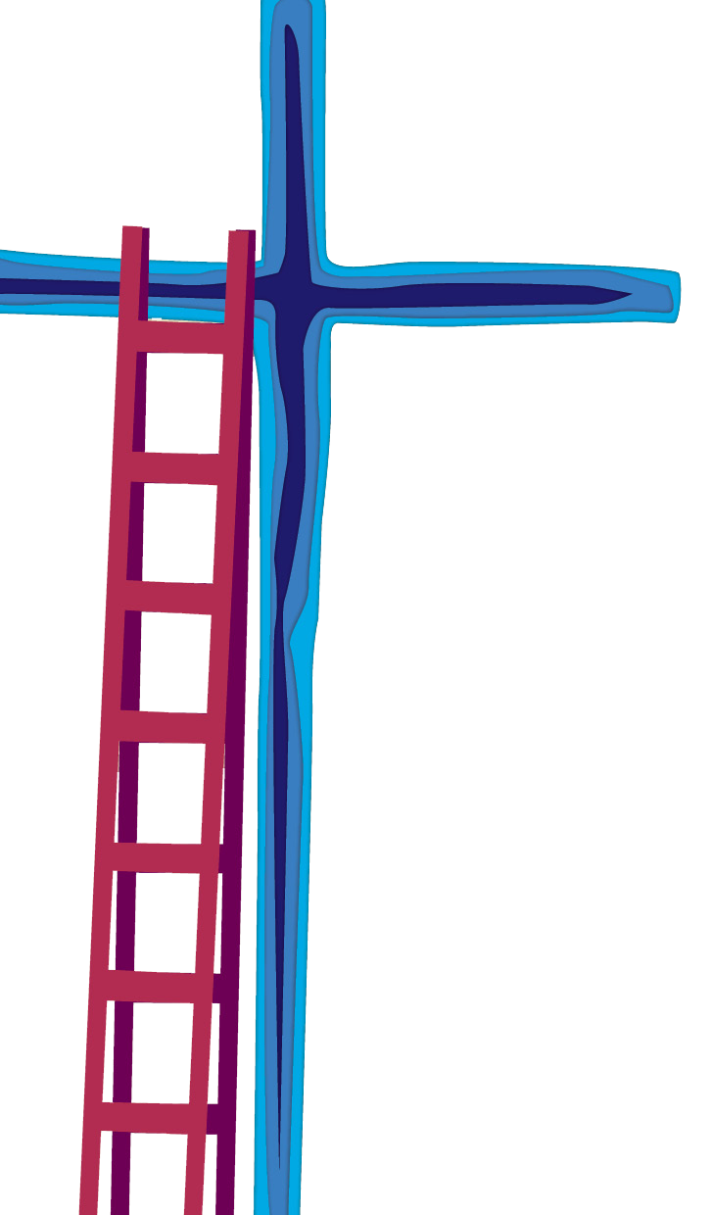

Põe uma escada e sobe ao cimo do que vês!
Daniel Faria

Verificar antes da Celebração:
- Duas velas ao fundo;
- Cruz coberta com pano vermelho;
- Altar desnudado;
- Paramentos vermelhos;
- Microfone para monitor;
- Microfone portátil - megafone - para acompanhar diácono;
- Almofadas e genuflexório;
- Entrada em silêncio;
- Evangelho sem velas;
- Guiões para monitor, diretor de coro e organista.

I. UM EXPRESSIVO INÍCIO

- Altar inteiramente desnudado, sem Cruz, nem candelabros, nem toalhas. Paramentos vermelhos. Cruz coberta com um pano vermelho ao fundo da igreja, juntamente com dois círios.
- Quando celebrante e ministros estiverem prontos para a entrada em silêncio:
Monitor: Profundo silêncio, para anunciar, invocar, adorar e comungar a Paixão e morte do Senhor. A celebração da Paixão tem hoje um expressivo início, com uma procissão em silêncio e um gesto de prostração.
- Procissão de entrada: Os ministros entram em silêncio. Após chegada ao altar, ajoelha-se e permanece-se em silêncio, por esta ordem: acólitos; diáconos; presidente.
- Prostração: Ao chegar junto do altar o presidente prostra-se ou ajoelha-se. E todos oram em silêncio.
- Oração coleta (sem dizer “Oremos”)
II. LITURGIA DA PALAVRA: A PAIXÃO E MORTE NA CRUZ ANUNCIADA

- 1.ª Leitura: Is 52,13-53,12

- Salmo: Nas Tuas mãos, ó Pai, entrego o Meu espírito! (bis)

- 2.ª Leitura: Heb 4,15-16;5,7-9

- Monição antes da aclamação ao Evangelho

Monitor: Depois de termos escutado a Palavra de Deus, que nos descrevia a figura do Servo de Deus, que se realiza e concretiza plenamente no rosto de Jesus, escutemos agora a leitura da Paixão segundo São João.

Anunciamos a morte do Senhor! Este é um dos momentos altos da nossa celebração. Permaneçamos de pé, tanto quanto a saúde no-lo permitir.

- Aclamação ao Evangelho: Glória a Vós, Cristo, Palavra de Deus!

- Proclamação do Evangelho da Paixão segundo São João (sem velas, nem incenso, nem saudação, nem signação do evangeliário)

- Homilia
Homilia na Sexta-Feira Santa 2018
«Hão de olhar para Aquele que trespassaram» (Jo 19,37).

1. “Vede como vai prosperar o meu servo: subirá, elevar-se-á e será exaltado” (Is 52,13). No rosto de Jesus Crucificado contemplámos, em carne viva e na perfeição, a imagem, há muitos séculos desenhada neste cântico, pelo profeta Isaías. Mas, para nosso espanto, a escalada para o verdadeiro trono de glória do Servo de Deus não se faz “trepando” o pódio do poder e muito menos usurpando-o; Ele não Se eleva à custa do Seu título divino ou do apoio popular ou do reconhecimento da Sua carreira; mas é elevado, à medida que carrega sobre Si, até à queda e ao chão, as faltas de todos nós, com a paciência muda de um cordeiro levado ao matadouro (cf. Is 52,7). “Caiu sobre Ele o castigo que nos salva” (Is 52,5). O Servo de Deus cresce e faz prosperar a obra do Senhor, “oferecendo livremente a Sua vida, como sacrifício de expiação” (Is 52,10), quando outros julgavam poder tirá-la. E assim, compreendemos bem que na escada da Cruz se sobe descendo, até à humilhação do desprezo, para chegar à perfeição do amor.

2. “Vede como vai prosperar o meu servo: subirá, elevar-se-á e será exaltado” (Is 52,13). E nós olhámo-l’O, nós vimos fluir do Seu coração trespassado “a água e o sangue” (cf. Jo 19,34), as torrentes inesgotáveis da vida eterna, do amor que não acaba nunca (1 Cor 13,8). E, como “o grão de trigo lançado à terra” (Jo 12,24), vimos frutificar, no jardim da Sua entrega, a semente de uma pequenina comunidade de discípulos. São poucos ali os verdadeiros amigos de Jesus: o discípulo amado, a Mãe, algumas mulheres, José de Arimateia e Nicodemos. Mas são os primeiros frutos da árvore da Cruz, cuja descendência será duradoira (Is 52,13). E assim compreendemos bem que na escada da Cruz se desce subindo e se morre frutificando para a vida eterna!

3. “Vede como vai prosperar o meu servo: subirá, elevar-se-á e será exaltado” (Is 52,13). Ali, na Cruz, Jesus é realmente elevado, perante o nosso olhar, como outrora a serpente colocada sobre o poste no deserto (Jo 3,14; Nm 21,4). É, pois, olhando hoje para lá, para este Jesus trespassado, e não para a serpente, que somos alcançados e abraçados pelo amor que tudo suporta (1 Cor 13,7), pelo amor mais forte que o pecado e a morte. Ao subir à Cruz, Jesus sobe ao Seu trono real (Jo 19,19), de onde conquistará todos os corações (Jo 12,32-33; 18,28-19,16). Já no-lo tinha dito o próprio Jesus: “E Eu, quando for levantado da terra, atrairei todos a mim. E dizia isto para indicar de que morte iria morrer” (Jo 8,28; 12,32-33). Assim, compreendemos bem que “fora da Cruz, não há outra escada por onde se suba ao céu!” (Santa Rosa de Lima, CIC, n.º 618).

4. “Vede como vai prosperar o meu servo: subirá, elevar-se-á e será exaltado” (Is 52,13). Jesus, suspenso da Cruz, entre o Céu e a Terra, faz da Cruz a Sua escada de subida e descida, até junto de nós. Mediante a Cruz, Deus comunica à humanidade toda a riqueza do Seu amor infinito por nós. Não rejeitemos, pois, subir descendo ou descer subindo, por esta escada da Cruz, no mais pequenino sacrifício ou no mais doloroso sofrimento de cada hora. É assim o caminho do amor, daquele amor que tudo vence, tudo supera e tudo suporta (1 Cor 13,7).

5. “Vede como vai prosperar o meu servo: subirá, elevar-se-á e será exaltado” (Is 52,13). A subida é realmente cansativa; e tantas vezes tropeçamos, porque os primeiros degraus “têm raiz em terra árida” (Is 52,2), estão ancorados na escuridão; mas lá em cima, no alto da Cruz, há uma luz infinita, onde brilha o esplendor do verdadeiro amor. Com o archote da esperança e com o desejo da procura, façamos uma “escada no deserto para fixar a luz” (Daniel Faria). Subamos descendo, desçamos subindo, degrau a degrau, de luz em luz, pela escada da Cruz.

Irmão, irmã: olha bem para o Crucificado. Deixa-te olhar bem por Ele. Não estás à altura? “Põe uma escada e sobe ao cimo do que vês” (Daniel Faria).
III. PAIXÃO E MORTE NA CRUZ INVOCADA: ORAÇÃO UNIVERSAL

Monição à Oração Universal (depois da homilia)

Monitor: Da Paixão e morte na Cruz anunciada, passamos agora à Paixão e morte na Cruz, invocada e rezada. Hoje, a nossa Oração Universal é mais universal do que nunca. Recolhida da mais antiga tradição da Igreja, faz eco das mais diversas necessidades. Nesta oração, os cristãos, exercendo a sua missão sacerdotal, intercedem por todos os homens, confiados nos méritos da Cruz de Cristo. Depois do convite feito à oração pelo Diácono, ajoelhamo-nos em silêncio ou reclinamo-nos profundamente, se o espaço ou a saúde não nos permitirem o gesto mais exigente. Concluído o momento de silêncio, acompanhamos, na posição de pé, a oração conclusiva do Presidente.

Preces: seguir Missal Romano, mas alterar textos da Oração VI (por indicação do Papa emérito Bento XVI) e da Oração X, e acrescentar Oração XI. Diácono no ambão e Presidente na sede. Prover genuflexório junto do altar.

Alterar Oração VI. Pelos judeus

Leitor: Oremos pelos judeus, para que Deus, nosso Senhor, ilumine os seus corações, a fim de que reconheçam Jesus Cristo, Salvador de todos os homens.

Oração em silêncio. Depois o sacerdote diz:

P. Deus eterno e omnipotente: Vós que quereis que todos os homens se salvem e cheguem ao conhecimento da verdade, concedei propício que, entrando a plenitude dos povos na Vossa Igreja, todo o Israel seja salvo. Por Cristo, nosso Senhor. R. Ámen.
- Alterar Oração X

Diácono:

- Oremos, irmãos, a Deus, Pai todo-poderoso, pelos que passam fome, sede, frio, pelos sem-terra, sem teto, sem trabalho, sem saúde, sem liberdade e sem esperança.
- Oremos por todos os que sofrem os horrores do terrorismo, da guerra, da crueldade, das ditaduras, e de toda a espécie de violência cega.
- Oremos também pelos cristãos perseguidos e pelos que são vítimas da intolerância religiosa, cultural ou racial.
- Oremos por todas as famílias, que se encontram em situações difíceis, de separação, de luto, de desemprego, de pobreza súbita ou envergonhada.
- Oremos ainda pelos refugiados, pelos exilados, pelos migrantes.
- Oremos por todas as crianças sem infância e sem sorriso, sem escola, sem família; oremos pelas crianças vítimas de abusos.
- Oremos também pelos jovens em risco e pelos que perderam a esperança e se entregaram ao álcool e às drogas; oremos pelos jovens que percorrem a sua via-sacra à procura de um emprego.
- Oremos também pelos adultos, que passam anos e anos sem emprego, ou são prematuramente reformados; pelas vítimas do trabalho violento.
- Oremos também pelos idosos e por todos os descartáveis da nossa sociedade; pelos que recolhem as sobras nos contentores e mercados; pelos que não têm com que pagar a água e a luz; pelos que terminam os seus dias sozinhos, sem a atenção de ninguém; pelos moribundos, sem esperança nem companhia.

Silêncio
Presidente: Deus todo-poderoso e eterno, consolo dos aflitos, força e esperança para todos, escutai a nossa oração pelos que sofrem e concedei-lhes a graça da Vossa misericórdia. P.N.S.J.C.
R. Ámen.

- Acrescentar Oração XI

Diácono: Oremos, finalmente, por todos nós. Para que a celebração da Páscoa do Senhor, da Sua passagem da morte para a Vida, signifique para todos um crescimento na prática alegre da misericórdia.

Silêncio

Presidente: Deus todo-poderoso e eterno, fazei com que nos abramos ao Vosso amor. Fazei que vivamos cada vez mais como irmãos uns dos outros, como o Vosso Filho nos ensinou, a fim de que continue o Seu caminho no nosso mundo. Por N.S.J.C. R. Ámen.

IV. PAIXÃO E MORTE NA CRUZ ADORADA: ADORAÇÃO DA CRUZ

Adoração da Cruz. Opta-se pela segunda fórmula (adaptada). Antes da entrada da Cruz, o monitor lê: Do anúncio e da invocação, passamos agora à Paixão e morte na Cruz adorada. A Cruz é hoje o centro da nossa celebração. Elevamos a Cruz vitoriosa do Senhor, para a adorar. Do alto da Cruz brota uma fonte inesgotável de Vida, o remédio santo, que cura as nossas feridas causadas pelo pecado.

Diácono vai ao fundo da igreja, acompanhado de três acólitos (dois para os círios e um com microfone) e aí recebe a Cruz descoberta. Os acólitos tomam velas acesas. Encaminha-se a procissão e o convite é feito à porta, ao centro e junto do altar, no presbitério da igreja, com as palavras «Eis o madeiro da Cruz, na qual esteve suspensa a salvação do mundo».
R. Vinde, adoremos. Vinde, adoremos.

Depois de a Cruz chegar ao presbitério e enquanto o Presidente a beija, o monitor diz: Agora aproximamo-nos da Cruz. O rito da adoração da Cruz é oriundo de Jerusalém, onde já existia no século IV. Acompanharemos este gesto com cânticos, que remontam aos séculos IX e X. Organizamos a procissão como para a Comunhão. Na bandeja podemos deixar uma oferta para a conservação dos lugares santos de Jerusalém. Dêmos uma ajuda para a Igreja que sofre, correndo o risco de ver desaparecer os cristãos do Médio Oriente. Façamo-lo de joelhos, se pudermos; mas sempre de maneira reverente e em espírito de adoração. Que no beijo dado ao Senhor, Deus ferido por amor, encontremos a força para tocar a carne sofredora de Cristo, sobretudo nos que hoje são perseguidos e levados à morte, por causa da sua fé.

- Enquanto dura a Adoração, cantam-se cânticos de adoração à Cruz.

V. PAIXÃO E MORTE NA CRUZ COMUNGADA: SAGRADA COMUNHÃO

- No fim da adoração da Cruz, prepara-se o altar, estendendo a toalha, o corporal e o missal aberto na parte de Sexta-Feira Santa, «Comunhão» (Missal, pág. 278 ss).

- O Diácono vai buscar o Santíssimo do lugar da reposição para o altar, juntamente com alguns MEC’s. Todos estão de pé e em silêncio. Dois acólitos, de velas acesas, acompanham a procissão de ida e regresso do Santíssimo. Colocam depois as velas junto do altar.
Monitor: Neste dia, a Igreja não celebra a Eucaristia. Mas reserva a Comunhão, recordando as palavras do Apóstolo: «Sempre que comerdes deste pão e beberdes deste cálice anunciareis a morte do Senhor, até que Ele venha». A Paixão e morte na Cruz, anunciada, invocada e venerada é agora Paixão comungada e partilhada.

- Pai-Nosso; Embolismo; Convite para a Comunhão; Distribuição da Comunhão
- Cântico de Comunhão
- Depois da Comunhão: Diácono e Ministros Extraordinários da Comunhão terão de levar a reserva eucarística para o lugar da reposição.
- Oração depois da Comunhão
- Oração sobre o Povo (mãos estendidas sobre o povo)

VI. UMA CELEBRAÇÃO SEM TERMO

Enquanto o sacerdote se retira, em silêncio, com os ministros…

Monitor: Como comunidade de crentes, vivemos hoje a entrega total de Cristo por nós, até à morte e morte de Cruz. Continuemos hoje e amanhã em espírito de oração e de silêncio, que tão grande mistério exige. Amanhã, pelas 10h00, rezaremos Laudes. Voltaremos a reunir-nos ao terminar o dia de sábado, pelas 21h30, para celebrar a Vigília Pascal, cume de todas as celebrações e a maior solenidade de todo o ano litúrgico. No Domingo de Páscoa teremos missa apenas às 19h00. Até lá, fica o dia de sábado, dia da sepultura e do silêncio.

Todos se retiram em silêncio e, em tempo oportuno, desnuda-se o altar.

Antes que a tua única herança seja a lembrança
Antes que o fio de prata se rompa
e a roldana rebente no poço
Antes de tudo isto
Põe uma escada e sobe ao cimo do que vês

Daniel Faria - Coeleth (Ecl 12,1-7)



